南京信息工程大学 安全编程技术 实验（实习）报告
实验（实习）名称 HashMap与HashSet构建社交网络日期 2019.3.18 得分 指导老师 张成军
系 计算机与软件 专业 计算机科学与技术 年级 2016 班次 2 姓名 王龙 学号 20161308040
一、实验目的
1、了解Hash散列存储快速检索原理和应用；
2、掌握安全编程技术的基本思想和方法；
3、熟练掌握对图相关的数据结构进行使用；

二、实验要求
1、JAVA读取txt文件，获得实验要求的数据。
2、使用HashMap和HashSet构建该社交网络。
3、社交网络能够实现以下查询：
1）、查询指定人员在该社交网络中的全部关系；
2）对给定的若干成员之前，列表显示是所有的朋友关系。

三、实验代码与结果
1、存储结构设计
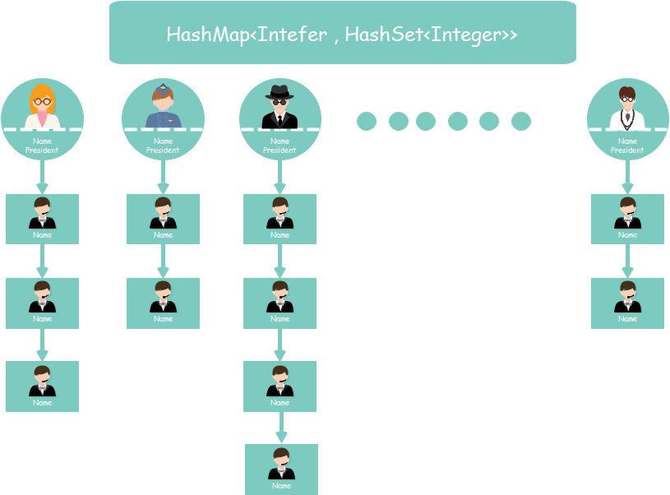

2、实现代码
- 创建社交网络（构建HashMap<Integer,HashSet<Integer>>）
- /**
- * 创建社交网网络
- */
- private static void creatHashMap() {
- if(networks==null) networks = new HashMap<Integer , HashSet<Integer>>();
- Iterator<Integer[]> it = txtList.iterator();
- Integer lineInteger[] = null;
- while (it.hasNext()) {
- lineInteger = it.next();
- /*System.out.println(lineInteger[0]+" "+lineInteger[1]);*/
- //将两人的关系添加到网络中
- addRealtionship(lineInteger[0],lineInteger[1]);
- addRealtionship(lineInteger[1],lineInteger[0]);
- }
- }

- /**
- * 在networks为成员peo1添加朋友peo2
- * @param peop1 人员1id
- * @param peop2 人员2id
- */
- private static void addRealtionship(Integer peop1, Integer peop2) {
- if(!networks.containsKey(peop1)) {
- networks.put(peop1, new HashSet());
- }
- networks.get(peop1).add(peop2);
- }
- 查询函数
- 查询一个人的所有朋友
- /**
- * 查询给定的人员的社交情况
- * @param peo 待查询的人员id
- */
- private static void findRealation(Integer peo) {
- System.out.println("---------"+peo + " 共有朋友数：" + networks.get(peo).size()+" - - - - - - - - -");
- for(Integer member : networks.get(peo)) {
- System.out.print(member+" ");
- }
- System.out.println();
- System.out.println("-----------------------------------");
- }
- 判断多人的关系

- /**
- * 获得查询成员的Vector<Integer>集合
- * @param peos 待判定关系的成员String对象
- * @return 有效查询对象的Vector对象
- */
- private static Vector<Integer> getPeoNumber(String peos) {
- /*System.out.println(peos);*/
- String peos_array[] = peos.split(" ");
- Vector<Integer> vec = new Vector<Integer>();
- for(String index : peos_array) {
- vec.add(Integer.parseInt(index));
- }
- //利用Set为Vector去重
- Set<Integer> set = new HashSet<Integer>(vec);
- vec=new Vector<Integer>(set);
- return vec;
- }

- /**
- * 在很多人中查询所有的朋友关系
- * @param peos 查询的String对象
- */
- private static void findFriend(String peos) {
- //确定待判断的人员个数
- Vector<Integer> vec = getPeoNumber(peos);
- //判断两人的关系
- System.out.println("--------- 查询到的结果： - - - - - - - - -");
- int ansnum=0;
- for(Integer i=0;i<vec.size()-1;i++) {//n-1次遍历
- for(Integer j=i;j<vec.size();j++) {
- if(!networks.containsKey(vec.get(i))) {
- System.out.println(vec.get(i)+" \u001b[1;31m 此人不是该网络中的人! \u001b[0m");
- break;
- }
- if(judgeFridens(vec.get(i),vec.get(j))) {
- ansnum++;
- System.out.println(vec.get(i) + " 和 "+ vec.get(j) +" 是朋友!");
- }
- }
- }

- if(ansnum==0) System.out.println("这些人互相不认识！");
- else System.out.println("共有关系个数： " + ansnum + " 个");
- System.out.println("------------------------------------");
- }

3、实验结果
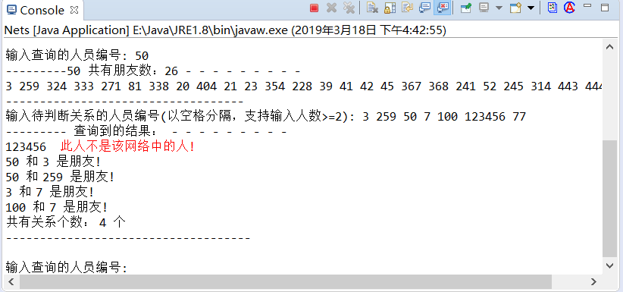

四、实验总结
通过本次的实习，我了解到在日常编程中存在很多的存在安全隐患的不规范之处，安全编程的意识很大的提升。另外，我了解了到了hash散列在数据很大时候的进行快速检索的巨大优势，这是一种用空间存储换取检索时间的策略方案。最后，通过这次实验我对于Java操作文件和使用HashMap实现图的数据结构存储和搜索的操作更加的熟练。

